**Ch0. 보물찾기 (__플레이 시간 5분)**

1. 모드 설명

- 각종 아이템을 잘 활용하여 빠르게 보물을 찾는 게임이다. 플레이어가 ~~오브젝트를 파괴하면~~ 열쇠를 활용하여 보물 상자를 열면 랜덤으로 그 속에 숨어있는 보물을 찾을 수 있다.

**Ch1. 마커**

1. 마커 흐름

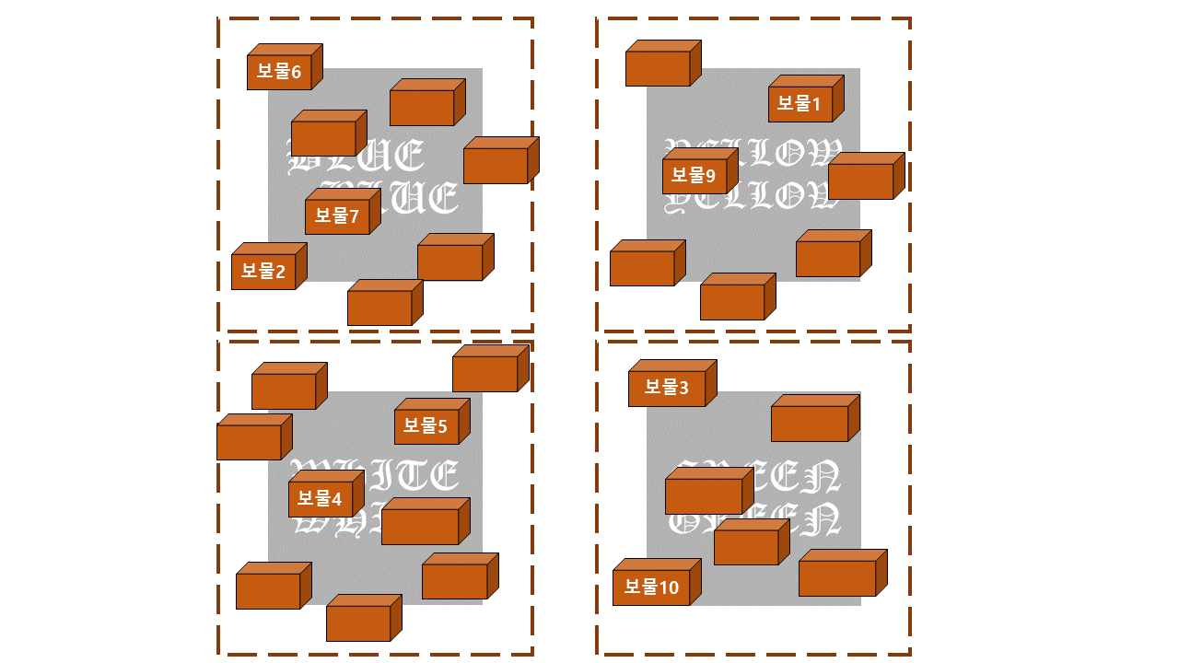

- BLUE 마커, YELLOW마커, WHITE마커, GREEN마커 사용

- 총 30개의 보물상자가 4개의 마커에 골고루 배치되어 있다.

- 진짜 보물이 들어 있는 상자는 총 ~~10개~~ 8개이다.

**Ch2. 게임 규칙**

1. 플레이어 흐름

- (미션) 게임 시작 전에 10종류의 보물 중 2가지를 랜덤하게 지정하여 UI로 띄운다.

- (미션) 플레이어는 마커를 이리저리 돌아다니며 미션을 받은 2가지의 보물을 찾는다.

- 게임 시작 전에 아이템을 제공받고, 게임 실행 중에 언제든지 아이템을 사용할 수 있다.

- 게임 시작 전에 2가지의 열쇠를 받고, 해당 보물을 찾을 경우 열쇠가 하나 소모된다.

- 미션 마다 제한 시간이 주어지고 클리어 시간이 짧을수록 높은 점수를 받는다.

2. 게임 설정

2-1. 보물 상자

- 한번 설정된 보물의 위치는 바뀌지 않는다. 즉, 모든 보물 상자의 위치는 ‘미니게임2 - 보물찾기’가 시작된 순간부터 정해지고 변하지 않는다.

2-2. 아이템

- 아이템은 게임 시작 전 정해진 개수로 제공하고, 모두 소모할 경우 더 이상 사용할 수 없다.

**Ch3. 본문**

1. 맵

1-1. 보물 상자



- 마커의 일정 범위 안에 보물 상자가 들어 있다.

1-2. 주변 꾸미기 오브젝트

- 해초, 불가사리, 조개 등 보물상자 주변에 바다 속 생물들을 배치해서 분위기를 살린다.

- 꾸미기 오브젝트들은 열쇠를 활용한 게임 플레이에 아무런 영향을 받지 않는다.

- 예) 플레이어가 열쇠를 꾸미기 오브젝트에 가까이 가져가더라도 아무런 반응이 없다.

- 꾸미기 오브젝트에 아이템을 사용할 수 있고, 사용된 아이템은 소모된다.

- 예) 불가사리에 아이템1을 사용할 경우, 불가사리에게 아이템1의 내용이 적용되고 아이템1은 하나 소모된다.

|  |  |  |  |  |
| --- | --- | --- | --- | --- |
| 이름 | 해초 | 바위 | 조개 | 꽃 |
| 이미지 |  |  |  |  |

2. 보물 및 열쇠

2-1. 보물 종류

|  |  |  |  |  |
| --- | --- | --- | --- | --- |
| 이름 | Magic Potion | Old Pack | Lump of Gold | Money Stash |
| 이미지 |  |  |  |  |
| 이름 | Money Bag | Bronze Coin | Silver Coin | Gold Coin |
| 이미지 |  |  |  |  |

2-2. 열쇠

|  |  |
| --- | --- |
| 이름 | Key |
| 이미지 |  |
| 용도 | 보물 상자를 열 수 있는 도구 |

2-3. 보물 위치

- 모든 보물상자들 속에서 보물들이 겹치거나 중복되지 않게 하여 랜덤으로 생성된다.

2-4. 보물을 찾았을 경우

- 보물을 찾았을 경우 해당 보물 상자는 빈 보물상자로 바뀐다.

- 예) 미션1에서 보물1, 보물3을 찾는 미션이었다면 보물1, 보물3을 찾았을 경우 해당 보물상자는 더 이상 보물이 담겨있지 않고 빈 상자로 남게 된다. 이 후 미션2를 진행할 때 보물1,3이 담겨있던 상자를 열어도 보물1,3은 나오지 않는다.

3. 아이템

3-1. 아이템 종류

|  |  |
| --- | --- |
| 아이템 이름(영문) | 용도 |
| 투시경  (fluoroscope) | 30초 동안 보물 상자 속에 존재하는 모든 아이템과 보물들의 위치를 반 투명하게 보여준다. |
| 하이라이터  (highlighter) | 1분동안 보물이 들어있는 상자 주변에만 빛을 밝혀준다.  단, 투시경 아이템처럼 어떤 보물인지는 보여주지 않고 보물상자 주변에 반짝이는 이펙트만 생성된다. |
| 폭탄  (bomb) | 빈 보물상자를 발견하였을 때, 빈 상자를 폭파시켜 탐색에 방해되는 요소를 제거한다. |
| 페인트  (paint) | 플레이어가 보물 상자의 색깔을 바꿀 수 있다. 보물 상자에 어떤  아이템이 있었는지 본인만의 색깔과 연관시켜 기억할 수 있도록  사용 가능하다. 제한 시간은 없다. |

3-2. 아이템 사용 설명

- 게임 시작 전에 아이템을 제공받고, 플레이어는 게임 중 언제든지 아이템을 사용할 수 있다.

- 아이템은 게임 시작 전 정해진 개수로 제공하고, 모두 소모할 경우 더 이상 사용할 수 없다.

- ‘투시경’과 ‘하이라이터’ 아이템은 동시에 사용 가능하다.

3-3. 아이템 제공 개수

|  |  |
| --- | --- |
| 아이템 이름 | 개수 |
| 투시경 | 5 |
| 하이라이터 | 3 |
| 폭탄 | 15 |
| 페인트 | 6 (빨,노,초,파,흰,검) |

3-4. 사용 방법

**~~- 이 부분 같이 의논 해보자~~**

4. 미션 및 점수

4-1. 미션 제공

- 게임 시작 전에 10종류의 보물 중 2가지를 랜덤하게 지정하여 UI로 띄운다

- 미션은 총 3번 제공된다.

- 각 미션당 보물은 중복되지 않는다.

- 각 미션당 제한시간은 100초로 제한한다.

4-2. 점수

- 클리어 시간에 따라서 점수를 나눈다.

|  |  |  |  |
| --- | --- | --- | --- |
| 시간(초) | 0이상 40미만 | 40이상 80미만 | 80이상 100이하 |
| 점수 | 750 | 450 | 200 |

- 점수 타임그래프



5. 이펙트

|  |  |  |
| --- | --- | --- |
| 번호 | 상황 | 이펙트 |
| 1 | 빈 보물상자 열릴 때 |  |
| 2 | (미션과 맞는) 보물 상자가 열릴 때 | 보물의 종류에 맞는 이펙트 |
| 3 | (미션과 다른) 보물 상자가 열릴 때 |  |
| 4 | 아이템 ‘투시경’ 사용 | 화면 사이드에 옅은 노란색 |
| 5 | 아이템 ‘하이라이터’ 사용 | 화면 사이드에 옅은 흰색 |
| 6 | 아이템 ‘하이라이터’ 적용된 상자 | 상자 주위에 빙글빙글 돌아가는 이펙트 |
| 7 | 아이템 ‘폭탄’ 사용 | 폭발하는 효과 |
| 8 | 미션 클리어 |  |

6. 사운드

|  |  |  |
| --- | --- | --- |
| 번호 | 상황 | 사운드 |
| 1 | 미션을 제공받을 때 |  |
| 2 | 열쇠를 사용하여 상자를 열 때 |  |
| 3 | 빈 상자를 열었을 때 |  |
| 4 | (미션과 맞는) 상자를 열었을 때 |  |
| 5 | (미션과 다른) 상자를 열었을 때 |  |
| 6 | 아이템 ‘폭탄’ 사용 |  |
| 7 | 미션 클리어 |  |